È con grande piacere ed onore che l’IAT si associa nei ringraziamenti a Sylvie Rossi alla conclusione del suo mandato come Chair del PTSC dell’EATA.
La competenza con cui ha svolto il suo ruolo è fonte di orgoglio per tutta la nostra Associazione.

Il Presidente IAT
Orlando Granati
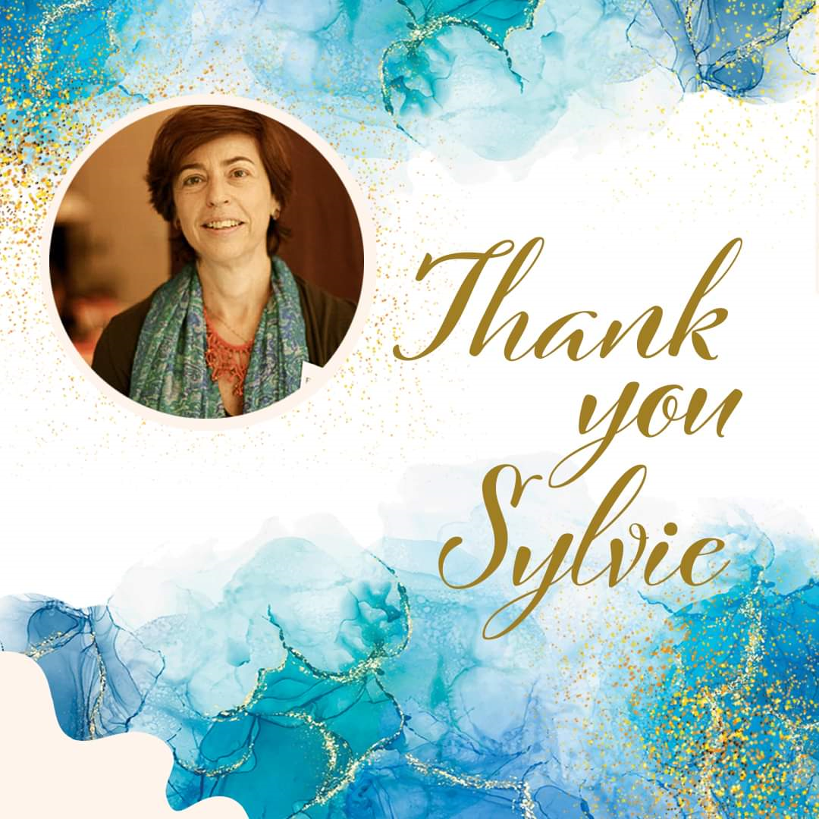

Ringraziamento da parte dell’ EATA – European Association for Transactional Analysis

Ringraziamo Sylvie Rossi, i cui mandati come presidente PTSC stanno per finire, per il suo straordinario contributo e il suo lavoro all’interno dell’EATA.
La sua collega di lungo periodo del PTSC, Mara Scoliere, guarda indietro al lavoro insieme:

“Quando mi è stato chiesto di scrivere i miei saluti per Sylvie, che termina il suo mandato come presidente PTSC, ho rapidamente ripercorso questi anni di lavoro insieme…
Ricordo il momento in cui, in PTSC, abbiamo valutato la domanda per la futura cattedra.
Ricordo l’impressione che ho avuto leggendo la presentazione di Sylvie – TSTA sia in ambito clinico che organizzativo, parla cinque lingue e ha vissuto in vari paesi del mondo – e ha pensato “potrebbe essere la persona giusta nel posto giusto!”.
Ora, dopo molti anni, penso di avere una grande sensazione. La presenza di Sylvie e la sua leadership come presidente PTSC hanno dato una spinta concreta a ciò che teorizza in AT: lavoro collettivo, paritario, attento ai processi e alle persone con una visione che va oltre i suoi confini e guarda alla complessità della grande comunità EATA.
Il primo esempio di tale attenzione è stata la formazione del PTSC come gruppo di lavoro variegato, proponendo inviti basati sui criteri del multiculturalismo, poiché la presenza di TSTA e PTSTA in Consiglio è piccola, dando quindi espressione a situazioni lontane. Sono stati anni di intenso lavoro che Sylvie ci incoraggia ad affrontare con precisione e determinazione, anche in quei momenti duri causati dalla pandemia, e anche dai cambiamenti che – come PTSC – ci hanno portato a definire nella vita professionale dei membri EATA. Sono stati anni impegnativi che, come PTSC, ci hanno visti partecipi di un conflitto che Sylvie ci ha spinto ad affrontare da una posizione coerente con i nostri valori AT, e da un confronto costante con i nostri principi etici, mantenendo il nostro lavoro sempre allineato con le funzioni del comitato e con la descrizione del lavoro.
L’aggiornamento HB e la sua pubblicazione, che ha comportato anni di lavoro rallentati a causa dell’emergenza pandemica, hanno rappresentato il picco di questo processo conflittuale, a volte molto faticoso, frustrante, e Sylvie è stata capace di guidarlo mantenendo viva lei e la nostra motivazione, sostenendo sempre il focus sugli standard e la loro qualità nella formazione AT. A questo proposito va ricordata anche tutta la sua energia e il lavoro svolto per organizzare gli incontri degli assessori degli esami scritti – Wew – al fine di garantire un maggior efficienza nella formazione dei futuri professionisti AT.
Un punto importante, trasversale a tutti i contenuti affrontati, è stato l’approccio “scientifico” che ha usato per invitarci e prendere posizione – come PTSC – quando si affrontano diverse sfide: ad esempio la decisione sugli esami online è stata il risultato di uno studio fatto su un esame MOC, il progetto pilota che incoraggia la comunità tedesca di formatori ad utilizzare risorse interculturali per l’addendum tedesco (come l’esperienza UTAKA nella valutazione degli esami) etc..
Tutto il lavoro e l’impegno sono stati possibili grazie alla generosità che caratterizza Sylvie nel suo lavoro e nelle relazioni, che la rendono una persona così speciale, capace anche di rendere piacevole e divertente l’incontro di lavoro, creando momenti dove convivialità e cultura si incrociano, favorendo processi di collegialità e l’interdipendenza non solo all’interno del PTSC ma anche nel mondo EATA, si cui tutti abbiamo beneficiato nei nostri incontri, come lo scorso marzo a Firenze. È stato un piacere e un onore essere al fianco di Sylvie in tutti questi anni e spero che possa continuare in modo diverso a contribuire ala comunità degli analisti transazionali”

Mara Scoliere, TSTA-P delegata italiana-PTSC

